闽消〔2024〕132号

福建省消防救援总队关于印发《消防安全失信信息公示期认定标准》《消防安全严重失信情形认定
标准》《消防安全严重失信主体名单信息认定
修复有关文书式样》《消防安全失信信息
归集、公示、修复程序规定》的通知

各消防救援支队：
为深入贯彻落实《福建省消防安全信用信息管理办法》（闽消〔2024〕5号，以下简称《办法》），进一步规范消防信用监管工作，总队制定了《消防安全失信信息公示期认定标准》《消防安全严重失信情形认定标准》《消防安全严重失信主体名单信息认定修复有关文书式样》《消防安全失信信息归集、公示、修复程序规定》等四份文件，已经总队办公会议审议通过，现予以印发你们，并就抓好贯彻执行提出以下要求，请切实抓好落实。
一、严肃信用信息管理工作。要高度重视消防安全信用信息管理工作，将其作为行政执法手段的重要补充，认真组织做好消防安全信用信息的归集、认定、公示、修复等工作。2024年11月1日前，各支队要确定一名分管领导并明确一名干部为信用信息管理员，报总队法制与社会消防工作处备案。
二、强化信用信息结果应用。要按照褒扬诚信、惩戒失信原则，对列入消防安全严重失信主体名单的，公示期内各级消防部门每半年至少开展一次消防监督检查，再次存在消防安全违法行为的，按照《福建省消防行政处罚裁量规定》适用从重处罚。各级消防部门要及时收集《办法》第十九条、第二十一条规定的激励惩戒措施情况，形成警示案例，营造守信者受益、失信者受限的消防监管氛围。每年12月底前，各支队要及时总结消防安全信用监管实施情况，以书面形式报总队。
三、提升信用监管实效。各级消防部门要主动对接公安、住建、市场监管以及乡镇政府、街道办等消防安全信用信息认定单位，汇总、推送消防安全严重失信和信用修复的主体名单。要做好消防安全信用信息档案建设和管理工作，规范文书、资料的收集整理，确保全过程可查询可追溯。
本通知自印发之日起施行。

福建省消防救援总队
2024年10月24日
（信息公开形式：主动公开）

消防安全失信信息公示期标准

一、消防行政处罚信息
根据《国家消防救援局办公室关于调整消防安全领域行政处罚信息有关公示期认定标准的通知》和“信用中国”网站于2024年4月26日修订并施行的《失信行为纠正后的信用信息修复指南》要求，现对《福建省消防安全信用信息管理办法》第十五条第一项关于“消防行政处罚信息公示期”的认定标准明确如下：
（一）符合下列情形之一的严重消防安全违法行为行政处罚信息最短公示期为一年。
1.消防救援机构依法责令停止使用、停产停业的；
2.单位违反消防法规定，由消防救援机构依法处3.5万元（含）以上罚款的；
3.消防设施维护保养检测、消防安全评估等消防技术服务机构违反消防法规定，由消防救援机构依法处3.5万元（含）以上罚款或者依法责令停止执业的；
4.国家消防救援局明确的其他严重消防安全违法行为行政处罚信息。
（二）其他以普通程序作出的消防行政处罚信息最短公示期为三个月。
（三）消防行政处罚信息最长公示期根据处罚类型和罚款额度进行划分认定（见表1）。
表1行政处罚信息最长公示期限表
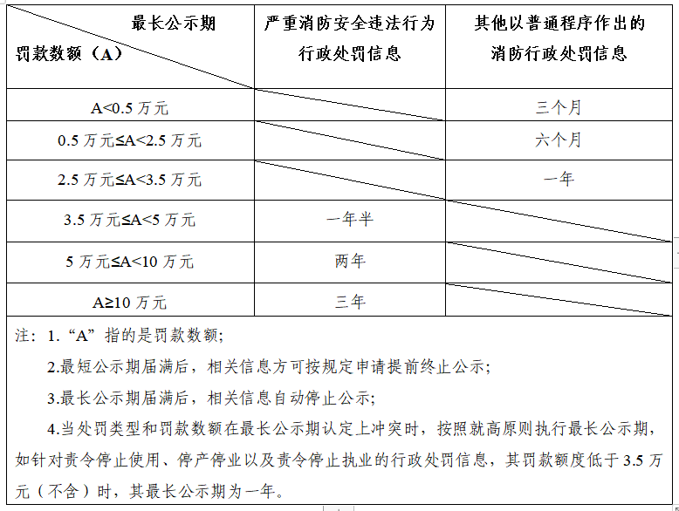

二、其他消防安全失信信息
其他消防安全失信信息最短公示期为三个月，最长公示期由消防部门根据失信行为情节在三个月以上一年以内确定最长公示期。
三、消防安全严重失信主体名单信息
消防安全严重失信主体名单信息的最短公示期，应与其关联的消防行政处罚信息和其他消防安全失信信息的最短公示期一致，最短公示期不一致的，按照就高原则执行。
消防安全严重失信情形认定标准

为严格控制消防安全严重失信行为认定范围，规范消防安全严重失信主体名单管理，按照依法依规、保护权益、审慎适度的总体思路，根据《福建省消防条例》《国务院办公厅关于建立完善守信联合激励和失信联合惩戒制度加快推进社会诚信建设的指导意见》（国办发〔2020〕49号，以下简称《指导意见》）等法规政策要求，现对《福建省消防安全信用信息管理办法》（闽消〔2024〕5号）第九条中所提的严重失信情形认定标准明确如下：
一、严重危害人民群众身体健康和生命安全
（一）“经事故发生地县级以上人民政府组织调查认定，对火灾事故负有责任的工程建设、中介服务、消防产品质量、使用管理等社会单位和个人”是指，在县级以上人民政府批复的火灾事故调查报告中，明确对火灾事故负有责任的社会单位和个人。
（二）“严重扰乱火灾现场秩序，影响灭火救援的”是指，在火灾发生后，采取阻扰等方式扰乱现场秩序，影响火灾扑救、或造成火灾蔓延扩大等后果的单位和个人，具体以火灾事故调查报告或公安机关出具的文书为准。
二、严重破坏市场公平竞争秩序和社会正常秩序
（一）“生产、销售不合格的消防产品或者国家明令淘汰的消防产品，且符合市场监督管理领域严重违法失信名单认定标准的”，由市场监管部门认定。
（二）“建设单位要求降低消防技术标准设计或施工，设计单位不按照消防技术标准强制性要求进行设计，施工单位不按照消防设计文件和消防技术标准施工，监理单位与建设单位或者施工单位串通弄虚作假，降低消防施工质量，情节严重的”，由住房和城乡建设主管部门认定。
（三）“消防技术服务机构不具备从业条件从事消防技术服务活动，出具虚假、失实文件或者不按照国家标准、行业标准开展消防技术服务活动，情节严重或者造成重大损失的”指消防技术服务机构按照按照《中华人民共和国消防法》第六十九条规定和《福建省消防行政处罚裁量规定》构成严重违法的情形。
三、拒不履行法定义务严重影响行政机关公信力
（一）“存在重大火灾隐患，拒不整改的”是指，在重大火灾隐患整改期间，未制定整改方案或者未落实安全防范措施等不执行《重大火灾隐患整改通知书》要求的；在重大火灾隐患整改期限届满后，无正当理由未完成重大火灾隐患整改工作。
（二）“拒不执行责令停止施工、停止使用、停产停业决定，经催告无正当理由逾期仍不执行的”是指，在责令“三停”行政处罚决定下达后，未执行“三停”，且不存在依法可中止执行的事由，经催告仍逾期未执行的。
（三）“因存在严重威胁公共安全的火灾隐患被消防部门临时查封，经延长查封期限后，无正当理由逾期仍未整改的”是指，因存在不具备安全疏散条件，防灭火设施瘫痪，人员密集场所使用、储存易燃易爆危险品，公众聚集场所采用易燃、可燃材料装修等严重威胁公共安全的火灾隐患被消防部门临时查封后，经复查未整改，再次予以查封仍未完成整改的。
本标准未列明但符合《指导意见》规定设列严重失信主体名单范围的消防领域失信行为，经总队组织专家论证，认为需列入消防安全严重失信主体名单实施联合惩戒的，可予以列入。

消防安全严重失信主体名单信息认定修复有关文书式样
（本文书式样仅供消防部门使用，其他单位可参照执行）

1.列入消防安全严重失信主体名单告知书
2.列入消防安全严重失信主体名单决定书
3.消防安全严重失信主体名单信息修复表
4.消防安全严重失信主体名单信息修复申请受理单
5.消防安全严重失信主体名单信息修复申请补正单

式样一
（此处印消防部门名称）
列入消防安全严重失信主体名单告知书

执行告知人： ；
被告知人： ；
单位法定代表人/主要负责人： ；
告知内容：
根据《福建省消防安全信用信息管理办法》第十二条之规定，现将你（单位）拟被列入消防安全严重失信主体名单的认定事实、理由、依据如下：（主要记载被告知人严重失信情形的事实情况，依据《福建省消防安全信用信息管理办法》第九条第 项，拟列入消防安全严重失信主体名单，并告知被告知人在最短公示期届满后方能按照第二十三条、第二十四条规定申请提前移出）。
最短公示期 ： 。
失信惩戒措施提示：依照《福建省消防安全信用信息管理办法》第二十一条实施联合惩戒。
问：对上述告知事项，你（单位）是否提出陈述和申辩？（对被告知人的陈述和申辩可附页记录，被告知人提供书面陈述、申辩材料的，应当附上，并在本告知书中注明）
答： ，
。
对你（单位）提出的陈述和申辩，消防部门将进行复核。

被告知人：（签名）
年 月 日 时 分
备注：本文书一式两份，一份交当事人，一份消防部门留存。
式样二
（此处印制消防部门名称）
列入消防安全严重失信主体名单决定书
X消失信决字〔 〕 号

信用主体： ；
统一社会信用代码（身份证号）： ；
单位法定代表人/主要负责人： ；
现查明 ；
；
存在《福建省消防安全信用信息管理办法》第九条第 项之情形，根据《福建省消防安全信用信息管理办法》第十二条之规定，现决定将你（单位）列入消防安全严重失信主体名单，推送至公共信用信息平台，实施联合惩戒措施。
你（单位）被列入消防安全严重失信主体名单满最短公示期限且同时满足《福建省消防安全信用信息管理办法》第二十三条规定条件的，可依照《福建省消防安全信用信息管理办法》第二十四条之规定向我单位申请提前移出。
如不服本决定，可以在收到本决定书之日起六十日内向XX人民政府申请行政复议或者在六个月内依法向XX人民法院提起行政诉讼。

本决定书已收到。
当事人：
年 月 日
（消防部门名称及印章）
年 月 日

备注：本文书一式两份，一份交当事人，一份消防部门留存。
式样三

消防安全严重失信主体名单信息修复表
认定单位： [202×] ××××号
信用主体 | 单位名称  （个人姓名）
信用主体 | 单位地址  （个人住址）
信用主体 | 统一社会信用代码  （身份证号）
信用主体 | 联系人  联系电话
消防安全信用信息公示情况 | （记载信用信息的基本内容以及在XX平台的公示情况）
信用  修复  条件 | □已达到最短公示期限；  □已提交信用修复承诺书；  □已履行行政决定规定的义务、已纠正消防失信行为，并提交相关证明材料。
修复  认定  结论 | □同意修复。  □不予修复。  （不予修复请说明理由如下）  （认定单位名称及印章）  年 月 日
注：1.相关确认材料附后。
2.本表一式两份，一份交申请人，一份认定单位留存。

式样四
消防安全严重失信主体名单信息修复申请受理单
申请人信息 | 信用主体
申请人信息 | 统一社会信用代码（身份证号）
申请人信息 | 单位法定代表人/主要负责人
申请人信息 | 联系电话
认定
单位
受理  依据 | 《福建省消防安全信用信息管理办法》第二十四条
申请  材料 | 1.申请书；  2.信用承诺书；  3. 履行《福建省消防安全信用信息管理办法》第二十三条第一款第一项、第二项规定义务的相关材料；  4. 认定单位要求提供的有关材料。
形式审查意见 | □受理 □不予受理
受理  日期 |  | 办结时限
受理工作人员 |  | 联系电话

（认定单位名称及印章）
年 月 日
备注：本受理单一式两份，一份交申请人，一份认定单位留存。

式样五
消防安全严重失信主体名单信息修复申请补正单
申请人  信息 | 信用主体
申请人  信息 | 统一社会信用代码（身份证号）
申请人  信息 | 单位法定代表人/主要负责人
申请人  信息 | 联系电话
受理机构
受理依据 | 《福建省消防安全信用信息管理办法》第二十四条
补正材料 | 经形式审查，需补充提供如下材料：  1.……  2.……
补正材料接收日期
补正材料接收地址
联系人 |  | 联系电话
注：若逾期未能补正，将不予受理。

（认定单位名称及印章）
年 月 日
备注：本补正单一式两份，一份交申请人，一份认定单位留存。

消防安全失信信息归集、公示、修复程序规定

第一条（适用范围） 消防部门开展消防安全失信信息的归集、公示、修复等工作适用本规定。
第二条（信息平台） 消防安全失信信息统一使用省市两级公共信用信息平台实施归集、公示、修复。
第三条（工作分工） 省市两级消防部门按照分级推送、分类处置原则归集消防安全失信信息。
省消防部门负责本级消防安全失信信息的归集、认定、推送、修复，以及全省消防安全严重失信信息的认定、修复的备案审查。
市县两级消防部门负责本级消防安全失信信息的认定、修复，市级消防部门负责市县两级消防安全失信信息的归集、推送，涉及消防安全严重失信信息的实行备案审查制度。
第四条（公示期限） 各级消防部门在消防安全失信信息产生后，按照《消防安全失信信息公示期认定标准》确定公示期。
消防行政处罚信息、其他消防安全失信信息、消防安全严重失信主体名单信息的公示期限起点以行政行为生效时间为准。
第五条（严重失信认定） 符合《消防安全严重失信情形认定标准》的，按照《消防安全严重失信主体认定流程》实施认定。
第六条（失信信息推送） 消防行政处罚信息、其他消防安全失信信息，推送至公共信用信息平台“行政处罚公示”等栏目。
消防安全严重失信主体名单信息，推送至公共信用信息平台“消防安全严重失信主体名单”栏目。
第七条（信用信息修正） 信用信息公示期间，信用主体认为消防安全信用信息存在错误、遗漏的，填写《消防安全信用信息修正申请表》向消防部门提出信息修正申请，由消防部门按照《消防安全信用信息修正流程》核查办理。
信息修正原则上不得对公示期实施修正，确需修正的应由市级消防部门报省消防部门备案。
第八条（信用信息修复） 消防安全失信信息最短公示期届满后，信用主体方可提出信用信息修复申请。
消防行政处罚信息、其他消防安全失信信息的修复向公共信用信息主管部门提出申请；消防安全严重失信主体名单信息的修复向消防部门提出申请，由消防部门按照《消防安全严重失信主体名单移出流程》实施修复。

附件：1.消防安全严重失信主体认定流程
2消防安全严重失信主体名单移出流程
3.消防安全信用信息修正申请表
4.消防安全信用信息修正流程
5.列入消防安全严重失信主体名单备案/公示表
6.移出消防安全严重失信主体名单备案表

附件1
消防安全严重失信主体认定流程
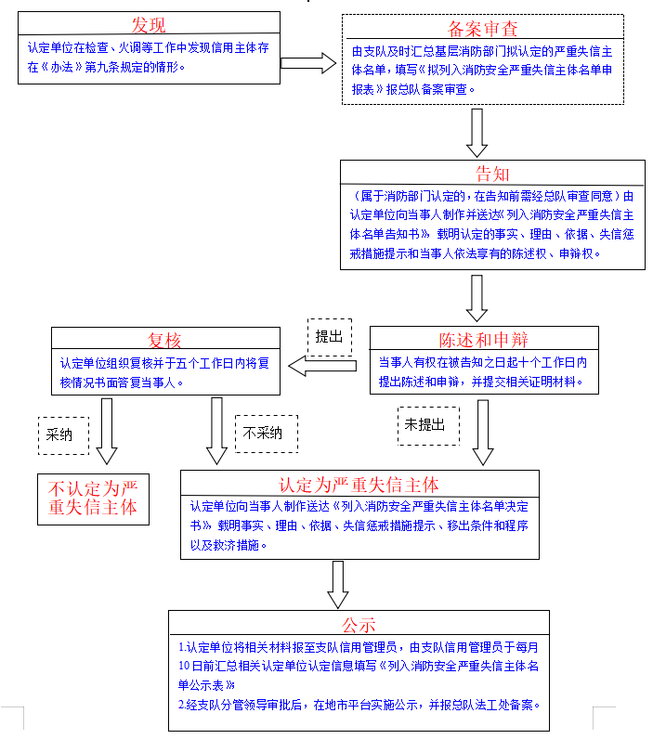
附件2
消防安全严重失信主体名单移出流程
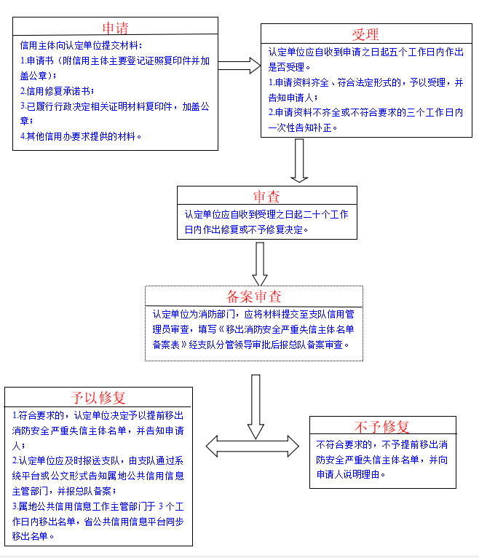

附件3

消防安全信用信息修正申请表
信用主体 | 单位名称  （个人姓名）
信用主体 | 单位地址  （个人住址）
信用主体 | 统一社会信用代码  （身份证号）
信用主体 | 联系人  联系电话
消防安全信用信息公示情况 | （记载信用信息的基本内容以及在XX平台的公示情况）
修正事项 | 修正前内容 |  | 修正后内容
受理人签字： 受理时间：
注：1.信息修正内容应按照属地信用管理工作要求执行，不随意扩大修正范围；
2.相关确认材料附后。

附件4
消防安全信用信息修正流程
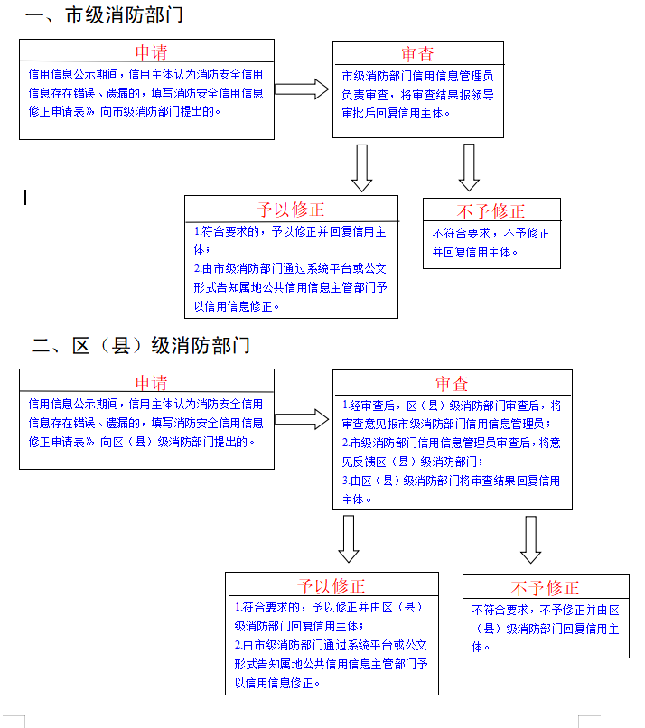
附件5-1
列入消防安全严重失信主体名单备案表
填报单位： 消防救援支队 （盖章） 填报时间： 年 月
序号 | 单位名称（个人） | 统一社会信用代码（身份证号） | 认定部门 | 认定部门统一社会信用代码 | 拟认定依据 | 拟列入名单事由 | 案件基本情况 | 备案审查情况
 |  |  |  |  | 《办法》第九条第x项 | 存在重大火灾隐患，拒不整改 | （主要阐述拟认定的事实与理由，即拟制发告知书的内容） | （由总队业务处室填写备案审查情况）
注：1.本表适用于消防部门内部备案审查；
2.相关确认材料附后。
填表人： 支队分管领导（签名） ： 总队分管领导（签名）：

附件5-2
列入消防安全严重失信主体名单公示表
填报单位： 消防救援支队 （盖章） 填报时间： 年 月
序号 | 单位名称（个人） | 统一社会信用代码（身份证号） | 认定部门 | 认定部门统一社会信用代码 | 认定依据 | 认定日期 | 列入名单事由
 |  |  |  |  | 《福建省消防安全信用信息管理办法》第九条第x项 |  | 存在重大火灾隐患，拒不整改
注：1.本表适用于信用信息平台“消防安全严重失信主体名单”栏目信息公开；
2.由支队统一汇总相关认定单位认定信息，填写本表向属地公共信用信息主管部门推送公示，并报总队法工处备案。
填表人：

附件6

移出消防安全严重失信主体名单备案表
填报单位： 消防救援支队 （盖章） 填报时间： 年 月
序号 | 单位名称（个人） | 统一社会信用代码（身份证号） | 认定部门 | 认定部门统一社会信用代码 | 认定依据 | 认定日期 | 列入名单事由 | 移出事由 | 审查情况
 |  |  |  |  | 《办法》第九条第x项 |  | 存在重大火灾隐患，拒不整改 | 记载移出事由（即是否按照《福建省消防安全信用信息管理办法》第二十三条规定满足最短公示期并提交申请书、信用承诺书等材料） | （由总队业务处室填写备案审查情况）
注：1.本表适用于消防部门内部备案审查；
2.相关确认材料附后。
填表人： 支队分管领导（签名） ： 总队分管领导（签名）：

抄送：省发改委、省公安厅、省住建厅、省市场监管局。
福建省消防救援总队办公室 2024年10月24日印发

承办单位：法制与社会消防工作处 经办人：陈国华 电话：0591-87089227 共印12份

